Diumenge, 13 març 2016 Laura Julià Melis

Víctor Miranda Hernández

Víctor Navarro Garcés

Aleix Salvador Barrera

**FONAMENTS D’ADMINISTRACIÓ D’EMPRESES**

**Preguntes de la prova d’estudi continuat 1:**

**1) Quins són els principals elements i/o agents de l’entorn específic de Q&F?**

Per tal d'analitzar l'empres des d'un entorn específic es necessiten distints factors relatius: clients, competència i proveïdors, així que els principals elements i/o agents de l'entorn específic de Q&F, són en primer lloc els habitants dels municipis on estan situades les botigues d'aquesta empresa( Terrassa, San Cugat, Rubí, Martorell i Sabadell) que actuen com a clients de l'empresa. Seguidament, els competidors de Q&F són els següents agents a tenir en compte en l'anàlisi de l'entorn específic. Alguns d'aquest competidors podrien ser La nostra pasta, situada a Barcelona al barri de Gràcia o “Minevera”, una empresa dedicada a portar el menjar preparat a domicili als consumidors(cosa que també fa Q&F). Per acabar, l'últim agent a tenir en compte, són els proveïdors, els quals porten els productes semielaborats a Terrassa(la seu de l'empresa), i allí se'ls fa a cada producte la sèrie de processos necessaris per tal que estiguin aptes per a la venda.

**2) Defineix la missió i la visió per l’empresa.**

La missió de Q&F és satisfer les necessitats alimentaries de la gent que no té temps suficient per a realitzar una menjada diària correctament amb un menjar cuinat prèviament o simplement no cuinat d'una alta qualitat (diem d'alta qualitat perquè,amb tots els respectes, sabem que els productes de les empreses de cuinat ràpid,com McDonald's per exemple, no són d'alta qualitat ni tampoc molt saludables).

La visió de Q&F, des de el nostre punt de vista, creiem que és, el fet de convertir-se en una empresa renombrada al llarg de Catalunya, com a una important empresa distribuïdora d'aliments aptes per al consum ràpid per a la gent que no té prou temps.

**3) Fes l’anàlisi DAFO de Q&F.**

|  |  |
| --- | --- |
| FORTALESES | DEBILITATS |
| * Alta qualitat dels productes * Capacitat productiva (compren els productes i els deixen perfectament aptes per al consum) * Servei a domicili * Bona estructura empresarial * Molt bona organització de vendes | * Poca publicitat * Poca distribució de vendes, ja que només cobreixen 5 municipis(on estan situades les tendes) |
| OPORTUNITATS | AMENACES |
| * Poca competència als municipis on està situada l'empresa * Possibilitat de créixer com a empresa i entrar a nous segments de població així com en nous municipis. | * Mida reduïda del mercat(5 poblacions) * Increment de publicitat que valora negativament els productes d'empreses de menjar preparat/ràpid. |

**4) Q&F actualitza diàriament les previsions de demanda per als pròxims 7 dies i fa una previsió molt acurada de les vendes del dia següent a cada botiga. A partir d’aquestes previsions quins processos o activitats s’haurien de planificar?**

Una vegada actualitzades les previsions de demanda per als set dies següents, s’hauria de planificar les activitats que durà a terme l’obrador, tals com les compres de matèries primeres necessàries per elaborar els productes o les hores de treball que faran falta per poder satisfer la demanda prevista. També caldria planificar quins productes haurà d’enviar l’obrador a cadascuna de les cinc botigues segons les previsions de venda de l’endemà que s’hagin fet. Finalment, s’haurà de tenir en compte si serà necessària la contractació de serveis de transportistes autònoms.

**5) Per a un dels anteriors processos o activitats, en què consistiria la planificació? Quins objectius, quines tasques, com hi juga el temps i quins recursos s’assignen?**

Suposem la compra de les matèries primeres de l’obrador. La planificació d’aquesta es basarà completament en les previsions realitzades, ja que la demanda de productes i les vendes que s’esperen per al dia següent marcaran la producció que haurà de dur a terme l’obrador. L’objectiu principal serà disposar en tot moment de matèries primeres, tant ingredients com eines. Una tasca bàsica a realitzar és fer un llistat dels components que porta cada producte, i en quina mesura; així, un cop sabuda la quantitat de producte que s’ha de produir i què necessitem per produir-lo, serà possible comprar els materials bàsics. Prèviament s’ha d’haver portat a terme un petit estudi del mercat considerant la qualitat i el preu, per tal de trobar el proveïdor adequat, ajustar-se al pressupost i reduir costos.

**6) Quines mesures prendries, quins indicadors i com mesurar-los, per poder fer el seguiment i control d’aquests plans i assegurar l’assoliment dels objectius?**

Amb la finalitat de complir els objectius, cal realitzar un seguiment exhaustiu de les planificacions. Per començar, tractaria d’ arribar a un acord escrit amb els proveïdors per assegurar les matèries primeres quan es demanin. A més, mesuraria la quantitat de matèria primera sobrant perquè pot ser comprem més del necessari i si fos així, s’hauria de revisar la quantitat d’ingredients que suposem per a cada producte. Un altre punt a controlar és que la quantitat de producte que s’envia a cada botiga sigui la que pertoca segons les previsions del dia anterior. En tercer lloc, per garantir que els treballadors fan la seva feina com toca, establiria uns objectius mínims a realitzar cada dia. Finalment, s’hauria de fer una seguiment dels transportistes: mesuraríem que fan bé el seu treball a traves d’un sistema de fitxatge, al sortir i al tornar.

**7) Elegeix un model d’estructura organitzativa apropiada (funcional, per resultats, ...) i dibuixa l’organigrama. Explica els teus motius per a aquesta elecció.**

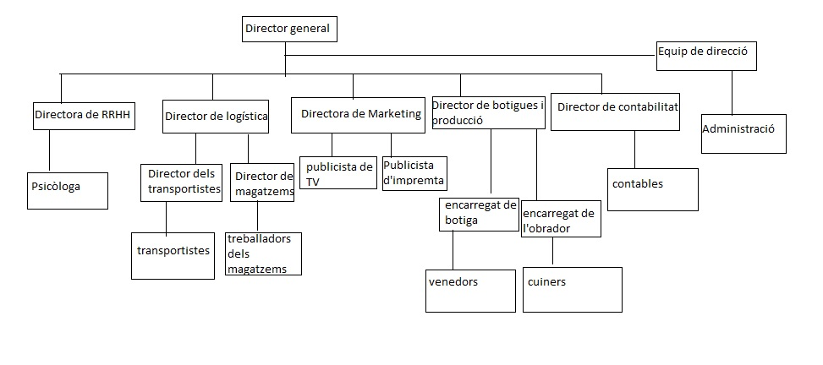

**8) Fes l’anàlisi del lloc de treball d’un teleoperador seguint el model de la pàg. 105 del llibre.**

**Nombre del puesto:** Teleoperador

**Puesto del que depende jerárquicamente:** Director administrativo

**Puestos que supervisa:** ninguno

**Descripción general del puesto: e**l teleoperador es responsable de contestar llamadas de clientes y resolver los problemas o dudas que estos tengan. Tendrá que mostrar un trato formal y amable y bajo ningún concepto podrá perder la compostura.

**Descripción de tareas y funciones:**

1. Deberá resolver las dudas siguiendo las pautas marcadas por la empresa y dando las soluciones que propone la empresa

2. Su lugar de trabajo será en su mesa con su ordenador y teléfono.

3. Cuando un superior le encargue hacer llamadas a clientes deberá de hacerlas.

4. Cuando un cliente le pida hablar con un superior, deberá primero hablar con el superior y si él lo acepta, pasar la llamada del cliente

**Formación Académica:** Persona con el título de la E.S.O.

**Formación no académica necesaria:** Windows y Microsoft office: Word y Excel

**Experiencia laboral previa:** No es necesaria ningún tipo de experiencia laboral.

**Conocimientos necesarios:** Buen nivel de castellano oral y escrito.

**Conocimientos y destrezas:**Paciencia, amabilidad, educación y capacidad para convencer a los clientes.

**9) Cóm faries el reclutament dels venedors de les botigues? Quines fonts de reclutament empraríeu (internes / externes)? I pels encarregats de tenda?**

**Les dues captures de més avall son d’un formulari agafat a una botiga de d’empresa Zara. Us semblaria adient aquest tipus de canal per els venedors? Perquè? Perquè ho fa Zara?**

Posaria anuncis a Internet en els quals expliques de quina posició es tracta i quins requeriments hi ha. Posaria una direcció de mail que aniria al departament de RRHH i aquests seleccionarien les persones amb currículums més adients per entrevistar-les. Per la posició d’encarregat de botiga faria exactament el mateix però a més els faria test psicotècnics i si passa la primera entrevista fer una entrevista amb la psicòloga.

Em semblaria un bon canal per la contractació de venedors però per una empresa molt més gran, que tingui més d’una centena de botigues i així amb aquest tipus de formulari poder distribuir els currículums per les diverses botigues. Per una empresa més petita trobo que no és adient perquè no rebràs una quantitat massiva de currículums i per tant tens l’oportunitat d’anar amb més cura a l’hora de contractar.

Zara ho fa perquè té milions de botigues al món i necessita molts treballadors distribuïts per tot el món, per tant amb aquest formulari té més facilitat per distribuir-los.

**10) Quin lloc de treball creus que ha de tenir més retribució: la direcció de compres, producció i logística o la direcció de recursos humans? No es tracta solament de que expressis la teva opinió, si no de que la raonis en termes de valoració del lloc de treball: quins criteris penses que són adients i rellevants per valorar l’aportació d’aquests dos llocs de treball a l’empresa i com queden posicionats o valorats cadascú dels dos llocs per cada criteri i també globalment. Intenta formalitzar la teva resposta en una taula (criteris / llocs de treball).**

|  |  |  |
| --- | --- | --- |
| **Lloc de treball** | **Qualificació** | **Responsabilitat** |
| **Compres, producció i logística** | Alta | Alta |
| **Recursos Humans** | Alta | Alta |

Opino que els dos treballadors haurien de tindre la mateixa retribució o molt similar ja que son dos caps, un de compres producció i logística i l’altre de recursos humans. Dins d’una empresa amb una organització matricial ambdós serien igual de importants i cadascun tindria el seu departament, en la taula he volgut reflectir que els dos caps hauran de tindre una alta qualificació i molta responsabilitat.

**11) Per a quins llocs de treball et sembla més adient una retribució variable basada en mesures objectives del rendiment (plans d’incentius)? Expressa per un d’aquests llocs de treball com mesurar els resultats a avaluar.**

Em sembla més adient una retribució variable basades en el rendiment en el departament de producció logística i compres ja que és més fàcil mesurar el rendiment i això provocaria un major interès i productivitat en els empleats. Una bona mesura seria la quantitat d’unitats produïdes o per tal d’equiparar horaris podríem fer-ho per unitats produïdes per hora. També ho podríem fer en departaments de vendes i marketing, aquesta retribució variable estaria mesurada en un increment de vendes que ens permetria veure si aquest departament ha fet una bona feina, per últim em sembla més difícil poder fer aquesta retribució en recursos humans ja que les possibles mesures objectives per saber el rendiment son més difícils de calcular.